第八章

2. （单边左检验）

当成立时，

拒绝域为：

当时，样本观察值落在拒绝域中，拒绝原假设。

3. （双边检验）

当成立时，

拒绝域为：

当时，样本观察值不落在拒绝域中，接受原假设。

5.

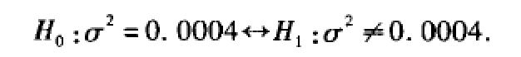

当成立时，

拒绝域为：

当时，观察值落在拒绝域中，拒绝原假设。